**웹서비스 프로젝트 공동평가 01**

**수행 결과 보고서**

2020105309 컴퓨터공학과 김민수

# **포토 블로그 – API**

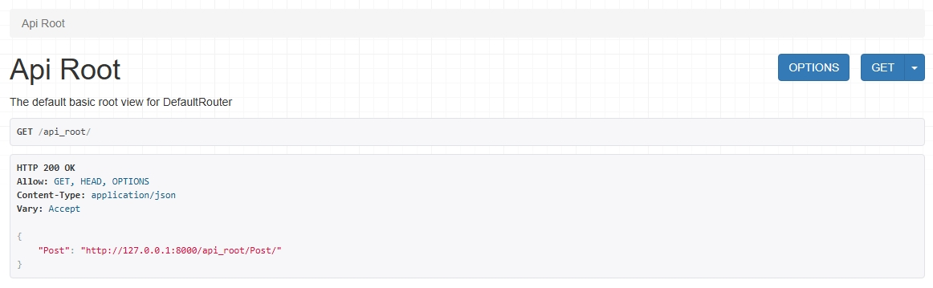

텍스트, 스크린샷, 번호, 폰트이(가) 표시된 사진

AI 생성 콘텐츠는 정확하지 않을 수 있습니다.

# **포토 블로그 – API 검증(2/3)**

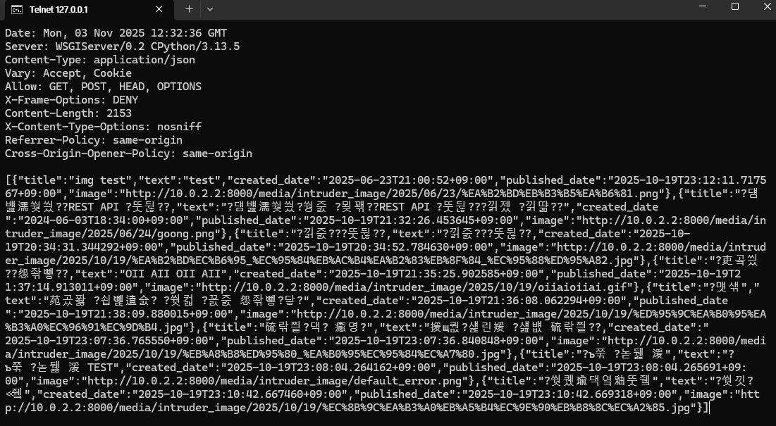

# **포토 블로그 – API 검증(3/3)**

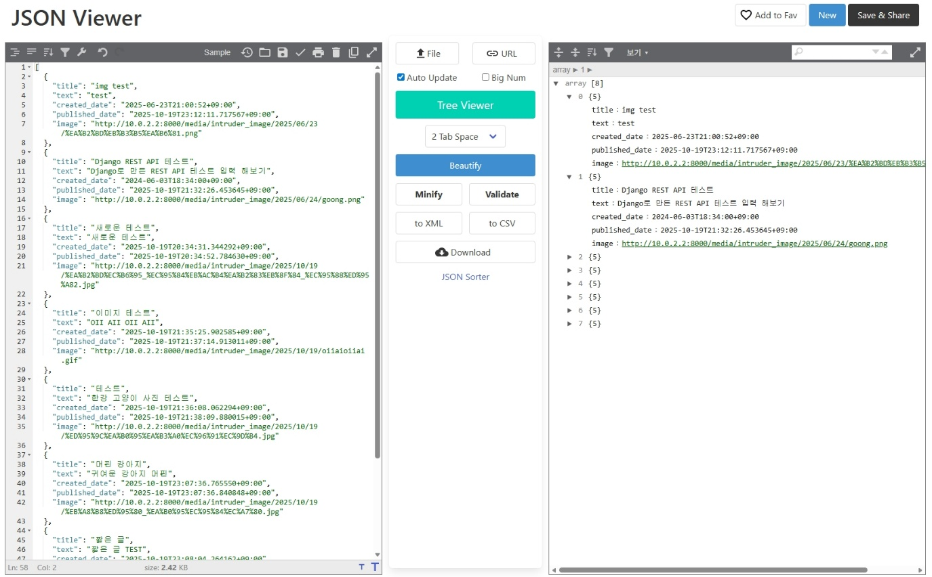

# **Server/Client 연동 테스트 [Server 브라우저 출력화면]**

텍스트, 포유류, 스크린샷, 고양이이(가) 표시된 사진

AI 생성 콘텐츠는 정확하지 않을 수 있습니다.

# **Server/Client 연동 테스트 [Client 시작 화면]**

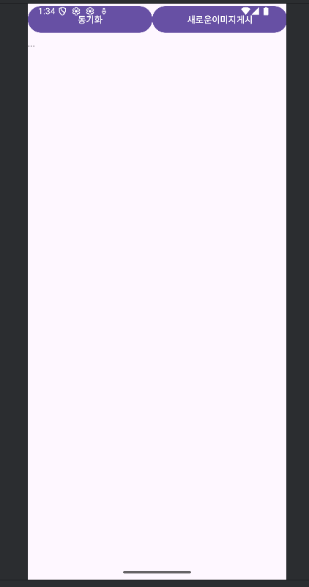

# **Server/Client 연동 테스트 [Client 동기화 완료 화면]**

중소형 고양이, 고양잇과, 스크린샷, 고양이이(가) 표시된 사진

AI 생성 콘텐츠는 정확하지 않을 수 있습니다.

# **MainActivity 클래스 [Upload 구현, 19page]**

## Upload (Hard cording) : 중 (하드코딩)

텍스트, 스크린샷, 소프트웨어, 운영 체제이(가) 표시된 사진

AI 생성 콘텐츠는 정확하지 않을 수 있습니다.

## 텍스트, 스크린샷, 소프트웨어, 멀티미디어 소프트웨어이(가) 표시된 사진 AI 생성 콘텐츠는 정확하지 않을 수 있습니다.

## 텍스트, 스크린샷, 소프트웨어이(가) 표시된 사진 AI 생성 콘텐츠는 정확하지 않을 수 있습니다.

## Upload (Post에 따른 UI제공) : 상

스크린샷, 텍스트, 멀티미디어, 소프트웨어이(가) 표시된 사진

AI 생성 콘텐츠는 정확하지 않을 수 있습니다.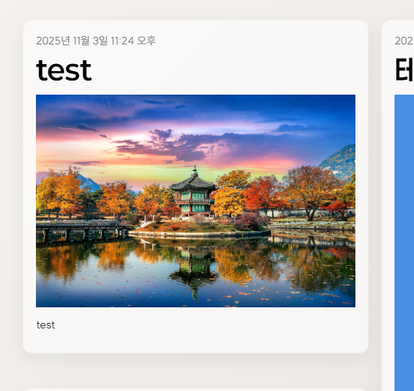

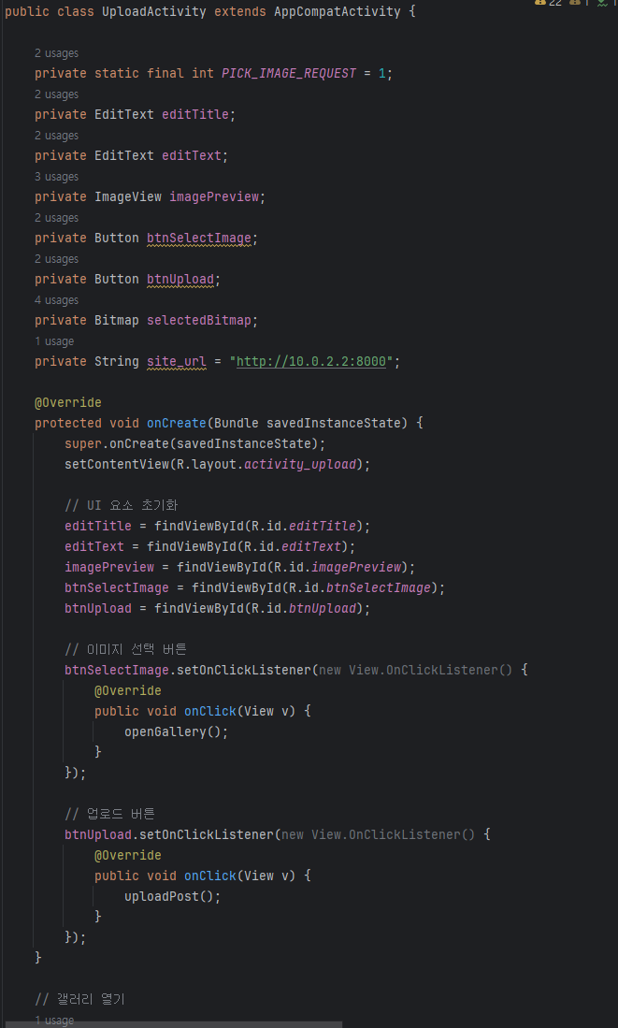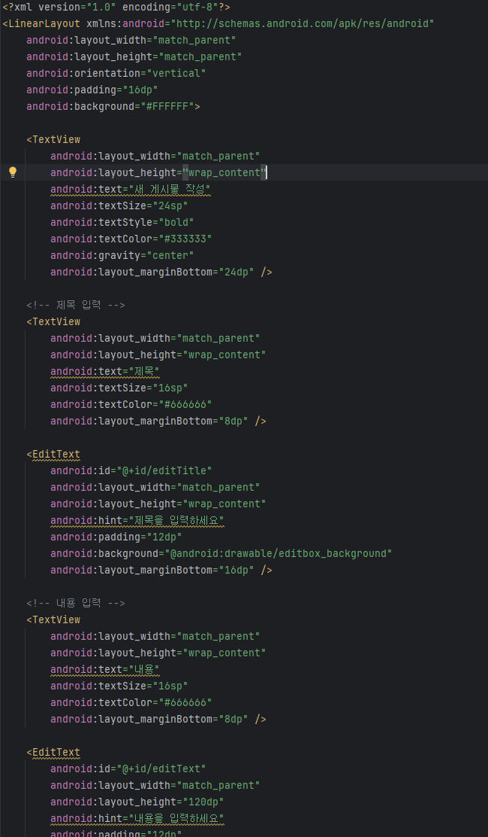

# **Pythonanywhere 클라우드상 동작**

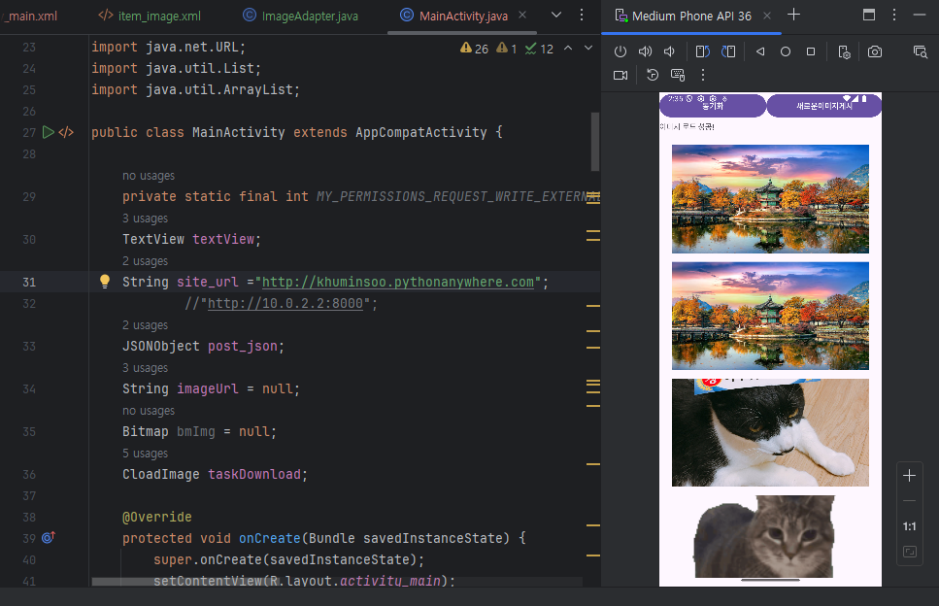

# 기타 기획 되지 않은 Client  편의 기능 [최대 5개]

1. **단순히 사진만 송출하지 않고 제목, 날짜, 내용까지 박스로 둘러 표시하게 하기**기존 웹사이트 블로그와 형식이 비슷해짐.

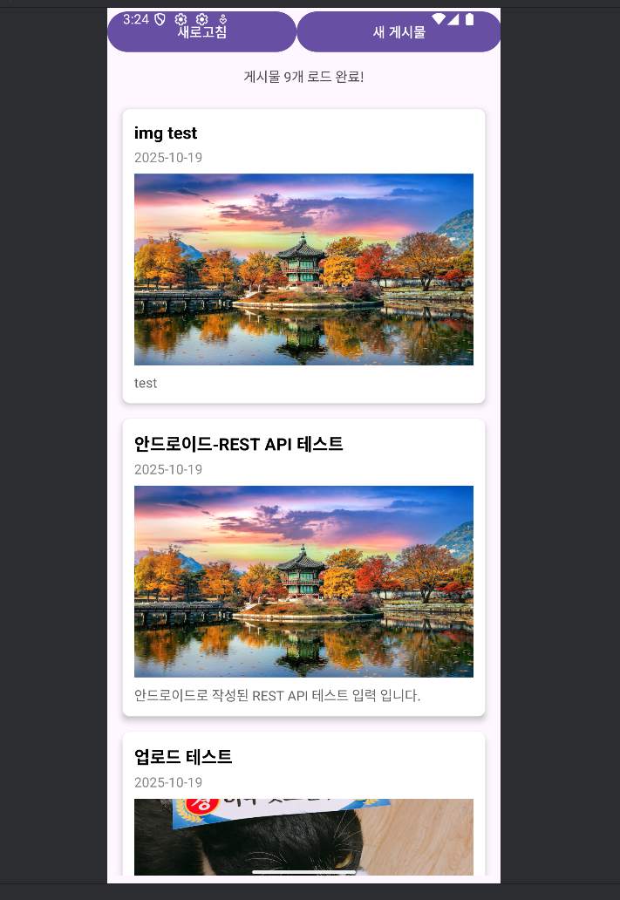

1. **아래로 창을 내리면 자동으로 새로고침(Pull-to-Refresh)**

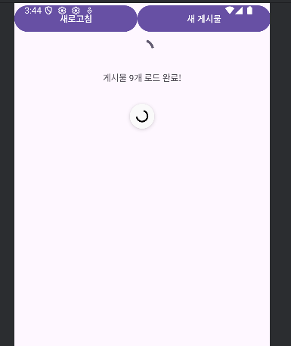

1. **글 클릭 시 글 상세보기 가능**

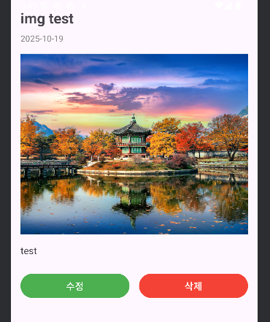

1. **글 수정 기능 추가**

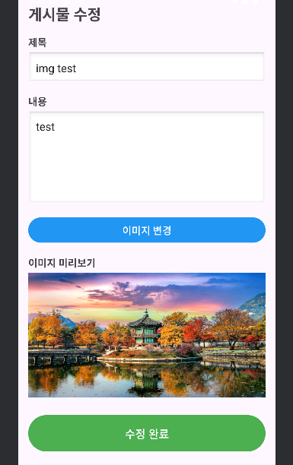

1. **앱 진입시 자동 새로고침, 새 게시물 작성 시 자동 새로고침**

따라서 새로고침을 매번 별도로 할 필요없이 바로 확인이 가능하다.

나무, 스크린샷, 가을이(가) 표시된 사진

AI 생성 콘텐츠는 정확하지 않을 수 있습니다.